Батькам майбутніх першокласників!
Настає дуже відповідальний і непростий момент у житті дитини – школа. Придбані ранець, зошити, щоденник. А чи готовий сам майбутній першокласник?!
У психології виділяють таке поняття, як «готовність дитини до навчання». Що означає це поняття, з чого воно складається, чим визначається?
Загалом поняття «готовності дитини до школи» розглядається, як комплексне, багатогранне, яке охоплює всі сфери життя та діяльності майбутнього першокласника. Необхідно одразу розділити поняття педагогічної та психологічної готовності до школи.
Під педагогічною готовністю, як правило, мається на увазі уміння читати, рахувати та писати. Однак сама по собі наявність лише цих вмінь та навичок не є гарантом того, що дитина буде навчатись успішно.
Психологічна готовність до навчання у школі включає такі компоненти:
фізіологічна готовність;
інтелектуальна (пізнавальна) готовність;
емоційно-вольова готовність;
соціальна готовність;
мотиваційна готовність.
Фізіологічна готовність означає достатній рівень дозрівання організму дитини, стан її здоров'я. Зрозуміло, що здорові діти краще пристосуються до змін, пов'язаних з початком навчання.
Інтелектуальна (пізнавальна) готовність пов'язана із відповідним рівнем розвитку пізнавальної сфери дитини, тобто тих процесів, завдяки яким дитина пізнає навколишній світ: мислення, увага, пам'ять, сприймання, уява. Дитина має знати: своє ім'я, прізвище, основні кольори, основні геометричні фігури (трикутник, прямокутник, коло) . Володіти поняттям «більший»- «менший», «вищий»-«нижчий», «ширший»-«вужчий». Бажано, щоб дитина орієнтувалась у просторі (знала де права рука, розуміла поняття «під», «над», «біля», «між»). Дитина має вміти аналізувати, встановлювати з’вязки, порівнювати, аналізувати, узагальнювати, визначати головні і другорядні ознаки предметів та явищ. Здійснювати найпростішу класифікацію: живе – неживе, птахи – звірі, фрукти – овочі. Повинна вміти помітити відсутність одного предмета серед 7 – 10.
Дуже бажаним для успішного навчання є вміння дитини відповідати на запитання, уміти висловлювати свої думки. Передумовою цих вмінь є достатній словниковий запас дитини. Достатній розвиток мовлення є ще одною складовою інтелектуальної готовності дитини до навчання. Зверніть увагу чи вдається дитині підібрати потрібну інтонацію у розмові, чи розмовляє з іграшками в процесі гри, чи чітко вимовляє слова і чи правильно будує речення для вираження власної думки?
Для розвитку мовлення можна пограти у цікаву гру «Стриб – скок»
Стриб-скок – це весела та проста мовленнєва вправа, яка полягає в повторенні слова, проблемного для дитини у плані вимови, не менше шести разів. У вправі використовуються шість паперових основ, що називаються лататтям, які розкладають на підлозі по всій кімнаті. На них має бути написане слово, вимову якого повинна тренувати дитина. Малюку необхідно вимовляти слово щоразу, коли він стрибає на латаття. Коли ж він застрибне на шосте латаття, ви можете нагородити його улюбленими ласощами
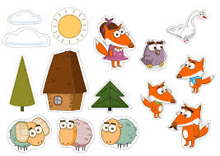
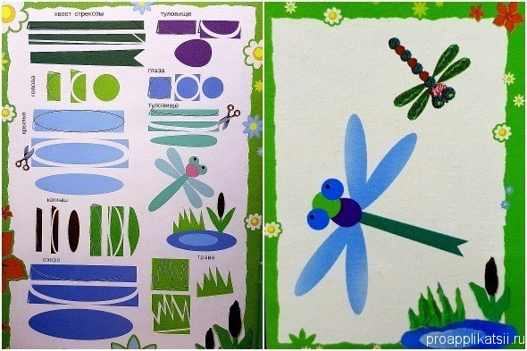
Достатній розвиток м’язів руки, вміння виконувати пальчиками дрібні дії (наприклад, нанизувати намистинки, збирати дрібні предмети: квасолини) буде запорукою того, що дитина легко навчиться писати. Зверніть увагу чи може дитина вирізати ножицями з паперу прості фігури по лінії? Чи правильно зафарбовує олівцем зображення?

Якщо Ви хочете, щоб Ваш малюк добре навчався, із радістю відвідував школу – допоможіть йому. Читайте малюку книжки: казки, вірші, оповідання. Після того, як казка прочитана, попросіть, щоб малюк переказав прочитане. Перевірте чи згадає казку за ілюстраціями.
Розвивати мислення, увагу, пам’ять, дрібну моторику, розширювати словниковий запас можна і під час спеціальних ігрових занять із малюком (саме гра перетворює нудне навчання на яскраву, цікаву пригоду), і під час щоденного побутового спілкування. Наприклад, коли Ви гуляєте з малюком, розказуйте йому про те, яка зараз пора року, що відбувається у природі; якого кольору проїхала машина; яке дерево вище, а яке нижче. Розказуйте різні відомості про навколишній світ. Розширювати словниковий запас малюка можна за допомогою гри «Хто більше?»: загадайте якийсь предмет, чи явище, і називайте його ознаки: хто більше назве? Наприклад: «сніг» - білий, холодний, блискучий, іскристий, м’який, ранній, несподіваний, глибокий, дрібний, пухнастий, лапатий і т. д.
Щоб розвинути дрібні м’язи руки, надавайте малюку можливість ліпити, малювати, розфарбовувати розмальовки; вирізати чи виривати пальчиками обведені фігурки. Створюйте разом з дитиною різні фігурки із паличок (можна використовувати навіть сірники – тільки обов’язково під Вашим наглядом). Нехай малюк складе таку саму фігурку, яку склали Ви, спочатку дивлячись на неї (так буде розвиватись сприймання, вміння орієнтуватись на зразок), а потім по-пам’яті (щоб розвивалась пам’ять, Ваші фігурки із сірників спочатку мають бути дуже простими, поступово їх потрібно ускладнювати).
Розвиваємо дрібну моторику рук та готуємо руку до письма за допомогою пластилінових кульок та виконання цікавих завдань.
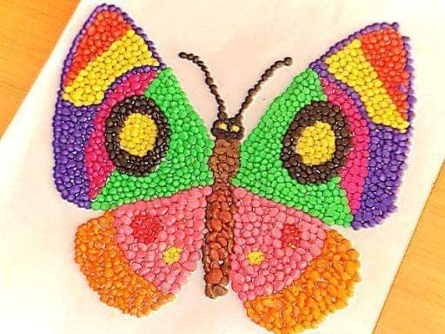

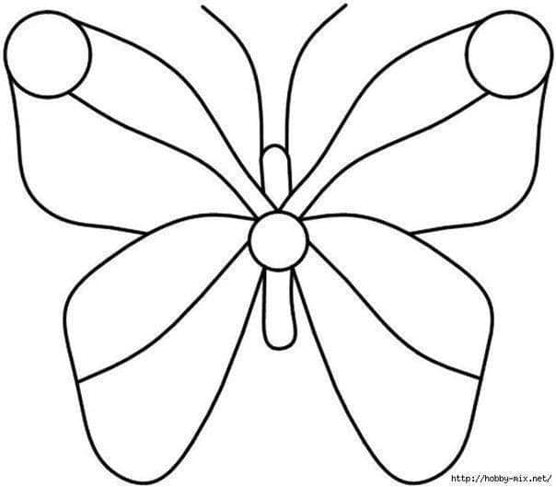
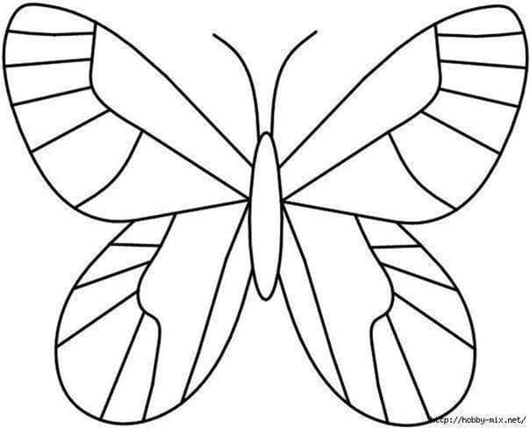

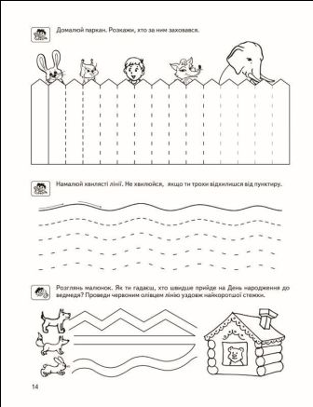
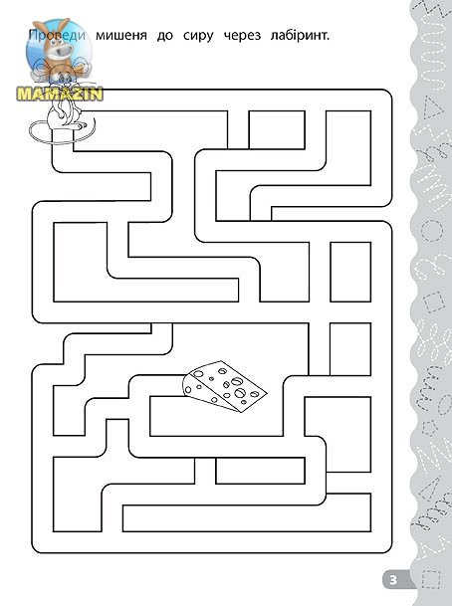

«Буду вправним музикантом»- імітація гри на різних музичних інструментах (піаніно, скрипка, гітара, балалайка, бубон, флейта, сопілка, баян).
«Пальчики крокують» – імітація рухів для вимірювання довжини стола.
«Упіймаю – не впущу» – захопити і утримувати пальчиками будь-який предмет, іграшку.
«Підйомний кран» – перенести будь-який предмет кінчиками пальців з одного місця на інший.
«Умілі ручки» – імітація рухів , які виконуються під час певної роботи ( як бабуся ліпить вареники, як дідусь пиляє дрова, як мама пришиває ґудзик, як тата керує машиною).
«Пальчики танцюють» – імітація пальчиками танцювальних рухів на столі.
Не менш важливою, ніж інтелектуальна готовність, є емоційно-вольова готовність дитини до навчання. Ця складова включає достатній розвиток волі, послаблення імпульсивних реакцій, вміння керувати своїми емоціями (наприклад, слухати, не перебиваючи). Емоційно-вольова готовність вважається сформованою, якщо дитина вміє ставити мету, докладати зусиль для реалізації мети, долати перешкоди, виконувати не цікаву, але корисну роботу.
Чи має Ваш малюк прості, але постійні доручення (наприклад поливати квіти)? Чи прибирає за собою іграшки? Чи застеляє свою постіль (нехай і з Вашою допомогою)? Чи не перебиває Вас під час розмови? Чи має терпіння? Чи може посидіти спокійно 15 хв? Чи спокійно спить? Чи виглядає веселою і задоволеною більшість часу?Давши відповідь на ці прості запитання, ви дізнаєтесь, чи сформована у малюка емоційно-вольова готовність.
Наступний компонент – соціальна готовність. Вона містить у собі сформованість у дитині якостей, завдяки яким вона може спілкуватися з іншими дітьми, з вчителькою. Це і бажання спілкуватися, і вміння встановлювати взаємовідносини з однолітками і дорослими; уміння поступатись, підкорятись інтересам дитячої групи, класу; повага до бажань інших людей. Взагалі, дитина поводить себе з іншими дітьми у школі так, як бачить це і чує вдома. Тобто дитина у своїх взаємовідносинах з іншими дітьми є дзеркалом того, які взаємовідносини панують у сім'ї. Саме у родині дитина отримує перші зразки спілкування.
Мотиваційна готовність сформована, якщо у дитини є бажання ходити до школи, є прагнення здобувати знання, дізнаватись нове, цікаве, виконувати нову соціальну роль – роль школяра. І тут багато що залежить від Вас, шановні батьки. Не залякуйте малюка школою, фразами подібними до такої: «Ось підеш у школу – там тобі покажуть!» Налаштовуйте малюка на школу позитивно: «У школі буде цікаво, радісно, ти дізнаєшся багато нового і корисного».
Філіппінський тест нерідко розглядають як один з головних критеріїв «шкільної зрілості».
Результат Філіппінського тесту достатньо точно характеризує біологічний вік дитини. Він відображає ступінь розвитку скелету, рівень дозрівання нервової системи, здатність головного мозку сприймати і переробляти інформацію. Загалом таким способом перевіряється ступінь морфофункціональної зрілості організму. В першу чергу це пов’язано з рівнем дозрівання нервової системи і здатністю головного мозку сприймати і переробляти інформацію.
В дошкільному віці (зазвичай в 5-6 років) у дітей відбувається «напівзростовий стрибок у зрості», який полягає у суттєвому подовженні рук і ніг.
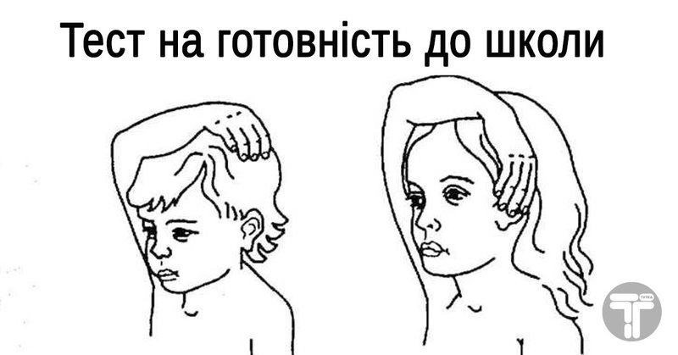
Для того, щоб дізнатися пройшов цей скачок зросту чи ні, потрібно попросити дитину доторкнутися правою рукою до лівого вуха, провівши руку над головою. Дитина 4-5 років не може цього зробити – руки ще занадто короткі.

Готуйте дитину до школи граючись і весело проводячи час.
Бажаємо Вам, щоб початок навчання малюка в школі став приємною подією в житті всієї родини !

